# 问题描述

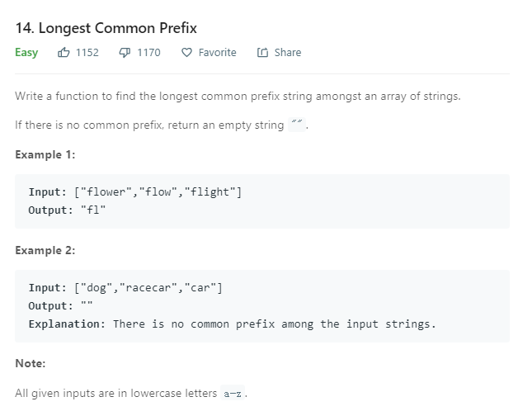

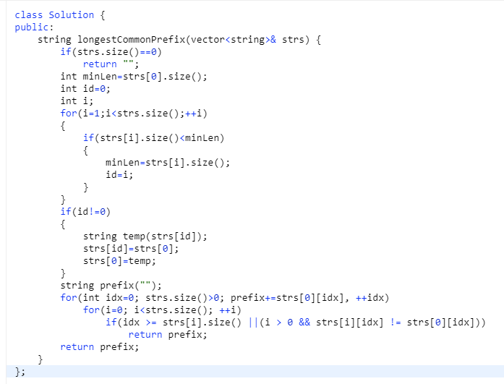

重要的思想在于，先将最短的那个字符移动到第一位，之后计算。